PREFA DR44 END GL P.10 braun glatt, 01 P.10 Braun

PREFA

Eigenschaften

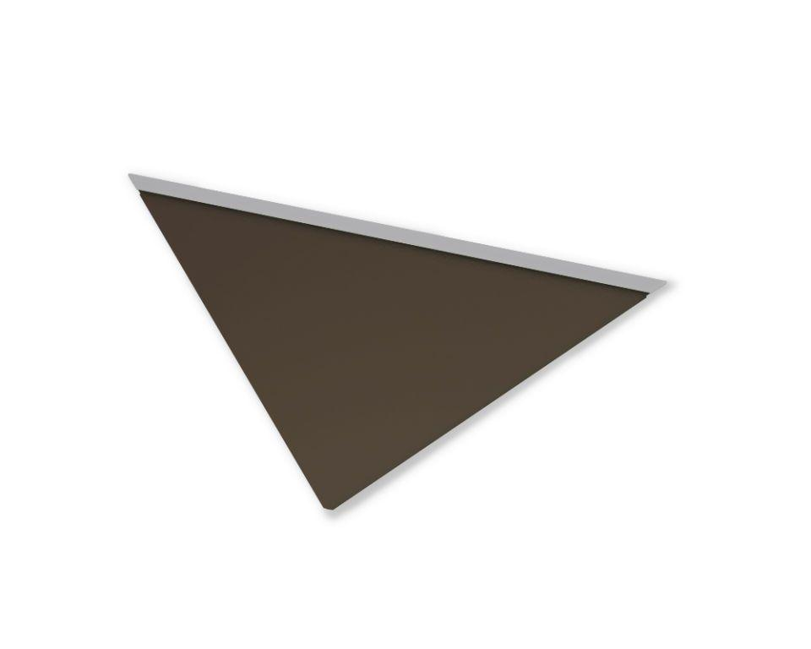

GTIN:

4043111114767

HAN:

112304

Farbton

braun

Form

Quadrat-Raute

Oberfläche

pulverbeschichtet

Werkstoff

Aluminium

Breite (mm)

330,00

Länge (mm)

660,00

Stärke (mm)

30,00

Ausführung Bekleidung

Raute